附件6

贵港市中小学教师公开招聘报考指南

一、关于报考条件
（一）岗位要求的“学历（位）”和“专业”是否要统一？
答：岗位要求的“学历（位）”和“专业”必须统一。例：某岗位要求的是会计学专业、本科以上学历（位），则考生报名必须有会计学专业本科以上学历并取得相应的学位;且能在中国高等教育学生信息网（教育部唯一指定的高等教育学历查询网站，以下简称学信网）进行核验。
（二）考生如何进行专业相同举证？
报考人员认为本人所学专业与招聘岗位要求专业相近的，但所学专业名称与招聘岗位要求的专业名称有差异的。报考人员须先与资格审查单位取得联系，经资格审查单位同意后，填写《专业核心课程相同举证审批表》，附本人在校学习期间所学专业课程目录（须有学校公章），及任一学校与岗位要求相同专业的课程目录（须有该校公章）或课程复印件，在报名系统里面“其他证明材料”栏目上传佐证材料给资格审查单位。
资格审查单位应核对报考人员所学专业课程目录和岗位要求相同专业的课程目录，两个专业的核心课程有80%以上相同，即可认为符合报考条件。
例：某岗位要求的是音乐学，考生所学专业为音乐教育，考生应与资格审查单位沟通同意后，填写《专业核心课程相同举证审批表》、并将所学专业音乐教育的课程目录（加盖学校公章）及任一学校的音乐学的课程目录（加盖学校公章）在报名系统里面上传作为佐证材料。
（三）能否以第二学位的专业、辅修专业进行报考?
答：如考生的第二（双）学位、辅修专业可在教育部指定的学历、学位查询网站上查询认证并与岗位要求的学历、学位一致，考生可以以第二（双）学位的专业、辅修专业报考。
（四）持国（境）外学历学位的人员是否可以报考?
答：经教育部留学服务中心认证的国(境)外学历学位的人员，可以报考;未经认证的，视为无相应学历学位。
2025年毕业的，应在7月31日前提供经教育部认证的学历学位，可按应届毕业生对待。
（五）毕业证或学位证丢失了怎么办?
答：报考人员可凭所在学校出具的《毕业证明书》和《学位证明书》报考。《毕业证明书》和《学位证明书》与毕业证书、学位证书具有同等效力。
（六）毕业证书上专业后面带括号，能否以括号里的信息作为专业报考？
答：括号里的信息只能代表所学内容有所涉及，不能认定为专业（教育部公布的“专业指导目录”中自带括号的除外），考生只能以括号外的专业名称报考符合的岗位。
（七）2025年毕业的定向生、委培生是否可以报考?
答：2024年毕业的定向生、委培生原则上不得报考。如报考，需征得原委托培养单位或定向单位同意并出具同意报考证明。
（八）最低生活保障家庭报考人员减免费用证明材料查询、截图流程
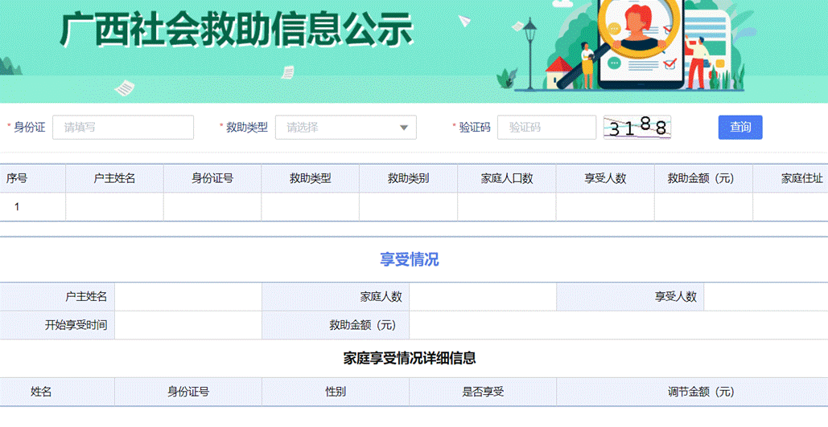
1.登录广西社会救助信息管理系统（http://shjz.mzt.gxzf.gov.cn:8109/gx_shjz/#/lowInsuranceMsg/MsgReport），进入广西社会救助信息公示页面。
2.录入“身份证”，选择“救助类型”（不清楚本人属于哪一种救助类型的，应逐项选择查询），填写“验证码”，点击“查询”按钮，显示包含报考人员的个人相关信息后（必须要有本人姓名），进行截图。
3.保存截图，待上传。
二、注意事项
（一）报考人员必须登录“贵港市中小学教师公开招聘报名系统”（网址：http://jszp-ggs.glrgds.com）进入报名系统，通过其它网站链接进入造成数据错误或报名不成功的后果自负。
（二）报名无法保存的，因为每台电脑或者浏览器对弹出对话框的设定不同，部分浏览器会直接屏蔽弹出对话框，造成点击保存后的确认对话框无法显示，更换浏览器或电脑可以解决类似问题。

